第 10 课 影响世界的工业革命

【课程标准】

通过了解工业革命带来的社会生产力的极大发展以及所引起生产关系的深刻变化，理解工业革命对资本主义世界体系的形成及对人类社会生活的深远影响。

【教学目标】

1.结合教材及史料，解释工业革命。

2.抓住特定时空联系，用史料重现工业革命的过程及成就。

3.运用唯物史观解释工业革命对生产、生活及 资本主义世界体系形成的深远影响。

【重点难点】

重点: 英国工业革命的前提、条件；工业革命中的重要发明创造及工业革命的影响。第二次工业革命中的重大发明.

难点:工业革命的影响。

【教学过程】

1. 工业革命原因和成就

工业革命，又叫产业革命。它是生产领域的一次大变革，又是社会关系方面的一场革命。是资本主义由工场手工业阶段过渡到机器大生产阶段的一个飞跃。

（一）背景

材料 公元1世纪左右，古希腊数学家希罗就意识到了蒸汽的力量。

而在希腊化时代的埃及，蒸汽动力已为人们所知道，但却仅被用于开关庙宇的大门。

1606年，意大利工程师詹巴蒂斯塔·德拉·波尔塔制造了一台利用蒸汽从一个密闭容器内抽水的装置。

约在中国康熙十七至十八年（1678-1679），到中国传教的比利时传教士南怀仁，他曾试制出一台蒸汽动力模型车。

1705年，英国纽可门制成了可以应用与矿井的蒸汽机。

思考:为什么是瓦特蒸汽机才成为工业革命的标志呢？阅读课文，归纳英国首发工业革命的条件?

1.可能性

（1）政治保障：英国“光荣革命”后，国内政局稳定，政府积极鼓励经济发展。

（2） 经济因素：

①劳动力：英国农业资本主义发展迅速，为工业发展提供了自由劳动力（圈地运动）

②资金：英国通过殖民扩张，促进了资本原始积累，获得了大量廉价的原材料

③技术：英国的手工工场发展水平较高，生产工具日趋专门化，工人的生产技术日益纯熟，为技术改革和机器发明提供了条件；17世纪中期，英国已经成为欧洲的科学技术中心之一，很多科学家关心社会对技术的需求，热心于生产技术的改进，生产技术进步为工业革命奠定了基础。

2.必然性：①英国农业资本主义发展迅速，为工业发展提供了国内市场。

②英国通过殖民扩张，使其获得了大量廉价的原材料和广阔的海外市场。

（二）、概况18世纪40年代-19世纪中期

标志：珍妮纺纱机的问世

成就：机器生产、蒸汽机为动力（产生巨大动力，解决来了生产动力受自热条件的限制，有利于机器的普及）实质：机器生产取代手工劳动（技术革命）

1. 工业革命始于棉纺织业。②工厂出现。
2. 1785 年，经过进一步改进的瓦特蒸汽机开始在棉纺织工厂使用；蒸汽机是英国工业革命中伟大的技术发明，是第一次工业革命的主要标志，也是生产技术史上的一次飞跃。

④动力技术的革新，催生了交通工具的革命。19 世纪初，汽船、火车先后问世，从此，人类进入“蒸汽时代”。

⑤随着生产机械化的推进，机器工业迅速成长。19 世纪中叶，英国的机器制造业也实现了机械化。

(2)扩展：从18 世纪后期到19 世纪中期，工业革命从英国逐渐扩展到欧洲大陆和北美，从大西洋两岸逐步深入内陆，形成持续不断的辐射效应。各国政府通过税收、立法、直接投资等方式推动工业发展。

特点：

①首先从英国开始，然后扩展到其他国家

②许多技术发明来源于工匠的实践经验，科学和技术尚未真正结合

③主要集中于轻工业部门

（三）影响

思考:结合材料及所学，分析第一次工业革命的影响？

工业革命还意味着生产组织形式的变化，即工厂制的建立。“18世纪的技术变革通常与工厂制的来临联系在一起”，它同样起到提高生产力、促进社会变革的作用。一般认为，水力纺纱机的发明者阿克莱特是“近代大工业的真正创始人”，被公认为是工厂制的建立者。

——钱乘旦等《英国通史》

影响：工厂制度建立，人类逐步迈入工业时代，城市化加速。

蒸汽机的历史意义，无论怎样夸大也不为过。它提供了治理和利用热能、为机械供给推动力的手段。因而，它结束了人类对畜力、风力和水力的由来已久的依赖。这时，一个巨大的新能源已为人类所获得，而且不久，人类还能开发倘藏在地球中的其他矿物燃料，即石油和燃气。如此，开始了一种趋向，它导致目前的局面：西欧和北美洲每人可得到的能量分别为亚洲每人的11．5倍和29倍。这些数字的意义在一个经济力量和军事力量直接依赖于所能获得的能源的世界中是很明显的。实际上，可以说，19世纪欧洲对世界的支配与其说是以其他任何一种手段或力量为基础，不如说是以蒸汽机为基础。

——斯塔夫里阿诺斯《全球通史》

影响：人类进入“蒸汽时代”，生产力快速发展，改善了人们的生活

一些学者已经为工业化对环境的影响感到不安了。1827年法国数学家富里埃指出二氧化碳的排放会使大气变暖。在他以后，瑞典学者阿伦尼乌斯提出了“温室效应”。

——德尼兹·加亚尔《欧洲史》

影响：环境污染等一系列社会问题

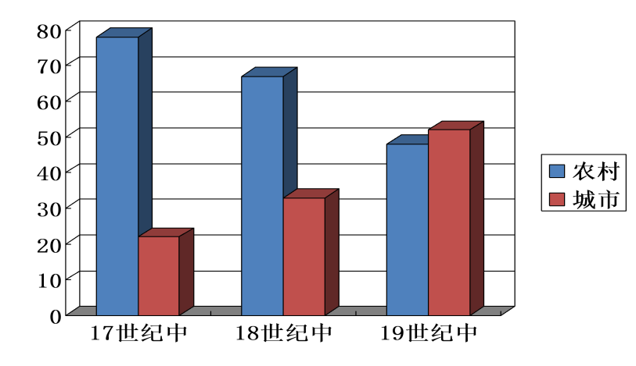

英国国民经济比例 英国农村、城市人口对比

影响: 人类逐步迈入工业时代,工业资产阶级力量增加，推动了资本主义国家的变革。城市化加速。

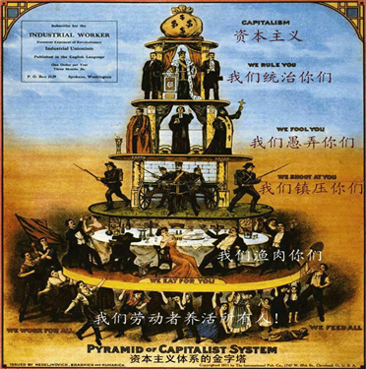

阶级关系

影响: 引发贫富分化、无产阶级与工业资产阶级矛盾激化，工人运动兴起。推动空想社会主义思潮兴起，为马克思主义诞生奠定基础。

小结 工业革命的影响：

生产力：蒸汽时代

生产组织：工厂

社会结构：工业资产阶级和工业无产阶级逐渐成为社会的两大阶级。随着经济实力的增长，工业资产阶级要求获得更多的政治权利，他们通过改革，进一步巩固了统治地位。工人阶级迅速崛起，为争取自己的权利展开斗争。

社会生活：①以工厂为中心形成了很多城市，它们在国家社会生活中的地位日益重要。

②现代工业提供了物美价廉的商品，人们的生活有所改善；

③休闲娱乐和群众性体育运动逐渐兴起，报刊书籍发行量大增，人们的文化素养得到提高；女性也获得了更多受教育的机会。

④从总的趋势来看，人口增加明显。

交通：汽船、火车

世界：资本主义世界市场基本形成。世界各地的联系日益紧密

消极：社会贫富分化加剧、工人居住条件恶劣、环境污染严重、疾病与犯罪等

【重点阐释】世界市场形成的含义、形成过程、方式、实质。

1、含义：人员、资本、劳务、商品在世界范围内自由流通。

2、过程（发展程度、时间、主要事件及表现、特点）：

①开始形成：16到18世纪中期，在新航路的开辟和早期殖民扩张的推动下。直接的暴力掠夺。

②初步形成：18世纪中期到19中期，在第一次工业革命的推动下，英国成为世界工厂与国际贸易中心。对外要求商品输出和掠夺原料。自由放任经济理论兴起。

③最终形成：19世纪70年代到20世纪初，在第二次工业革命的推动下。英国的国际地位开始被欧美国家所分享。对外要求资本输出与瓜分世界。

3、方式：①国际贸易 ②资本输出 ③人口流动 ④武力威逼/殖民扩张与掠夺（基本途径） ⑤交通通讯方式的发展。4、实质：资本主义经济的发展壮大及其在世界范围内的扩张。

探究：工业革命推动经济高速发展的同时，也带来了消极影响，对此我们能得出哪些启示？

发展经济与环境保护同步；要走可持续发展道路。

二、第二次工业革命（19世纪70年代-20世纪初）

（一）背景 法拉第发现电磁感应现象（1831年）



蒸汽机的吼声使欧、北美、亚三大洲发生变革，以改革或革命的方式建立了强有力的政权，劳动力被大量解放出来;蒸汽机造就大量财富，驱使资产阶级奔走于全球各地，原料、市场均来自遥远的地区;蒸汽机激发了人的需求，新技术新发明层出不穷。

——王世德《世界近代史》

思考:归纳第二次工业革命发生的条件?

（二）成就

迈克尔·法拉第 (Michael Faraday，1791年9月22日——1867年8月25日)，英国物理学家、化学家，发电机和电动机的发明者，被称为“电学之父”和“交流电之父” 。1831年10月17日，法拉第首次发现电磁感应现象，并进而得到产生交流电的方法。1831年10月28日法拉第发明了圆盘发电机，是人类创造出的第一个发电机。

恩斯特·维尔纳·冯·西门子（Ernst Werner von Siemens，1816年12月13日 - 1892年12月6日），德国发明家、企业家，西门子公司创始人。电动机、发电机、有轨电车、指南针式电报机的发明人， 改进过海底电缆，提出平炉炼钢法，革新了炼钢工艺。

戈特利布·戴姆勒（Gottlieb Daimler，1834-1900），德国符腾堡人，1872年，戴姆勒设计出四冲程发动机。1883年，他与好友——著名的发明家威尔赫姆·迈巴赫（Wilhelm Maybach）合作，成功研制出使用汽油的发动机，并于1885年将此发动机安装于木制双轮车上，从而发明了摩托车。1886年，戴姆勒把这种发动机安装在他为妻子43岁生日而购买的马车上，创造了第一辆戴姆勒汽车。

卡尔·弗里德里希·本茨（Karl Friedrich Benz，1844年11月25日－1929年4月4日），德国著名的戴姆勒-奔驰汽车公司的创始人之一，现代汽车工业的先驱者之一，人称“汽车之父”、“汽车鼻祖”。 1879年12月31日制造出第一台单缸煤气发动机。1886年1月29日本茨终于又研制成功了单缸汽油发动机，发明了第一辆不用马拉的三轮车。奔驰汽车公司获得'汽车制造专利权'，正是这一日子，被确认为汽车的生日。

①第二次工业革命主要表现为电力技术的广泛开发和应用，电力成为补充、取代蒸汽的新动力，人类进入“电气时代”。

②内燃机的创制和应用，带来更便捷的动力，汽车、飞机等新式快速交通工具应运而生，成为第二次工业革命具有深远影响的成就。

③化学工业的兴起令人瞩目，人们不仅用化学方法加工原料，而且采用合成方法制造新的材料， 石油化工业获得发展。

1. 通过新技术改造的旧产业部门，如炼钢、纺织、采煤、机器制造和铁路运输等，也焕发出新的活力。

（三）影响：

思考:结合材料及所学，分析第二次工业革命的影响？

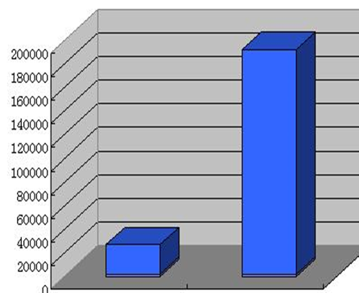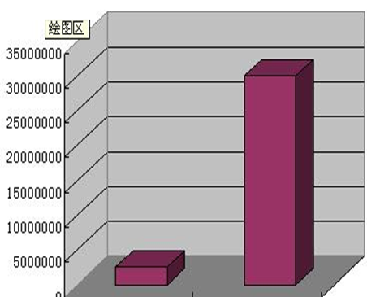

英国第二次工业革命前后钢、煤产量对比

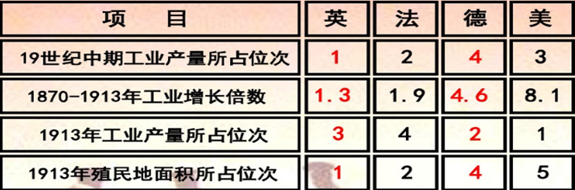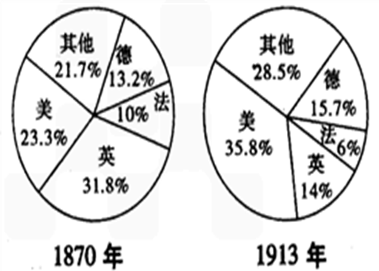

世界工业比重变化 欧美国家殖民图

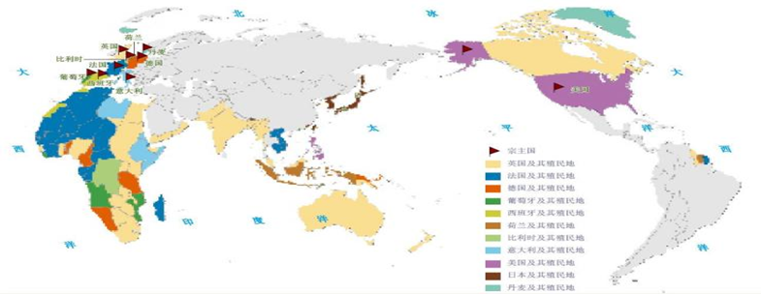

1、人类进入“电气时代”。

2、垄断组织出现，垄断资本主义迅速发展，主要大国进入帝国主义阶段。

3、交通业、通信业兴起，世界联系更加紧密，世界市场最终形成。

4、各帝国主义国家政治经济发展不平衡，为一战埋下隐患。

5、资本主义世界殖民体系形成，殖民地半殖民人民抗争日益激烈。

探究:归纳两次工业革命的特点?

|  |  |  |
| --- | --- | --- |
|  | 第一次工业革命 | 第二次工业革命 |
| 科学与技术 | 科学与技术尚未紧密结合 | 科学技术紧密结合，并未生产提供指导 |
| 动力 | 蒸汽机 | 电动机、内燃机 |
| 能源 | 煤炭 | 电、石油 |
| 生产形式 | 工厂 | 垄断组织 |
| 发明者 | 工匠和技师 | 科学家、工程师 |
| 领域 | 仅限轻工业 | 以重工业为主 |
| 国家 | 英国开始并率先完成，向欧美各国扩展 | 资本主义国家几乎同时 |

小结：

工业革命：18世纪60年代-19世纪中期

第二次工业革命：19世纪70年代-20世纪初

经济：①工场→工厂→垄断组织

②农业为主→轻工业为主→重工业为主

③新兴工业崛起

④资本主义世界市场形成

政治：①欧美强国进入帝国主义阶段

②无产阶级壮大，国际共运、亚非拉独立

运动兴起

文化：自由主义思潮、空想社会主义和马克思主

义产生。

国际关系：资本主义世界殖民体系形成、各帝国

主义国家政治经济发展不平衡

社会：城市化、贫富分化、环境污染等